立陶宛，将走向何方？

原创 有里儿有面 [有理儿有面](javascript:void(0);)

**有理儿有面**

微信号 youli-youmian

功能介绍 你说是不是

2022-01-08[原文](https://mp.weixin.qq.com/s?__biz=Mzg3MjEyMTYyNg==&mid=2247550507&idx=1&sn=84a8f198b52d5a3031cf53980978d23b&chksm=cef6525ef981db48076e4d01573d6bf2a5199a9674142fc65f1cb3e705ecf36e42b9c209540e&scene=27#wechat_redirect&cpage=14) 发表于

收录于合集





**全文共2602字，图片13张,预计阅读时间为8分钟。**

**文章首发于“有理儿有面”（youli-youmian），欢迎大家在朋友圈和微信群转发。**

**公众号及其他平台转载请在后台留言。**



▼

立陶宛，怂了！

1月4日，立陶宛总统瑙塞达公开对媒体表示，允许台北使用台湾的名字在维尔纽斯开设代表处是一个“错误”。

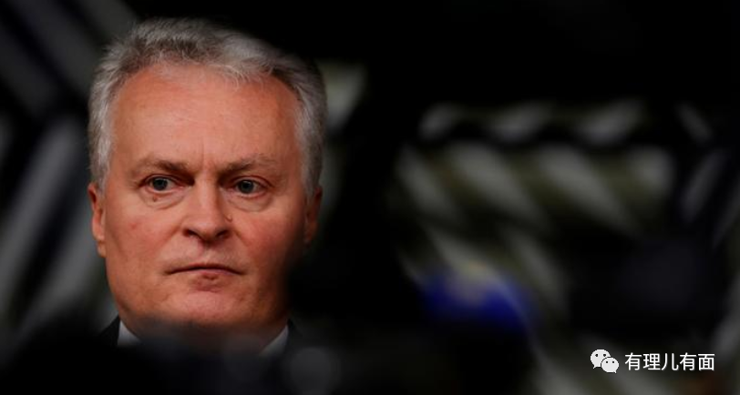

他说，台湾办事处的名称“已经成为现在强烈影响我们与中国关系的关键因素”，而这个办事处的名称“并没有与自己协调”。

代表着国家权威形象的总统，一改立场，还甩锅是被他人蒙蔽。这谜之操作让有理哥着实没整明白。

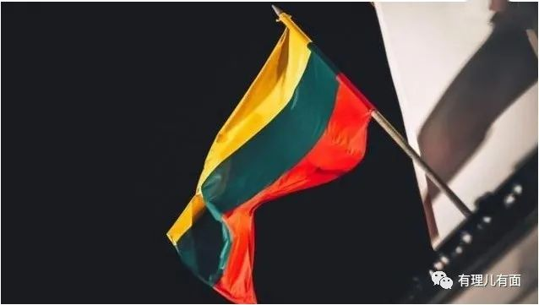

就在瑙塞达主动认错的第二天，立陶宛的总理希莫尼特、外长兰茨贝吉斯却站了出来予以反驳：“对总统认错的发言表示失望”。

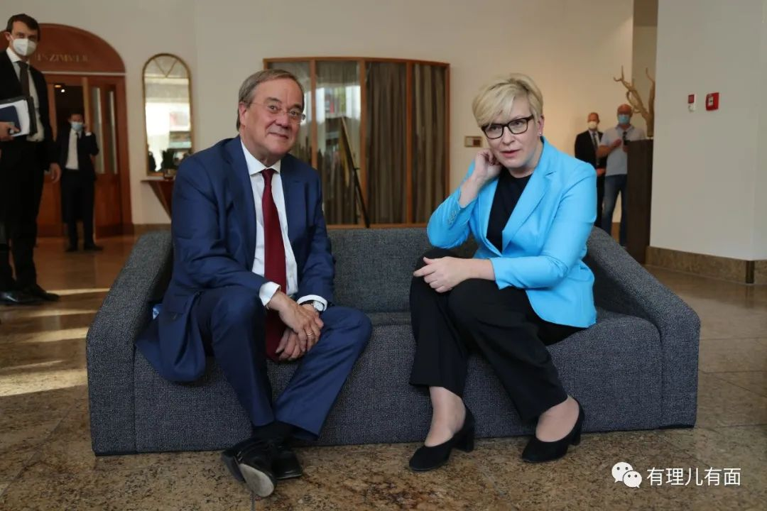

同一天，立陶宛外长兰茨贝吉斯也对媒体表示，开设台湾代表处前，政府曾与瑙塞达充份讨论和协调，是总统前后立场不一。他说：“在开设该代表处（台湾代表处）之前，我们不仅同总统讨论了所有事情，所有的步骤也都进行了协商。我不想再讨论这个问题了”。

对于这起狗咬狗的闹剧，有理哥无意去推理到底是谁在说谎，但有一点是清楚的：立陶宛因错误的对华立场政策正在承受苦果。

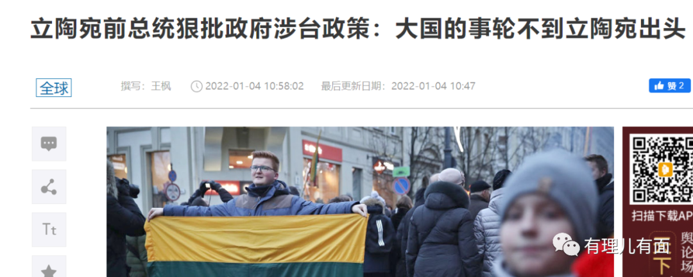

出来混，迟早是要还的。

2021年11月，立陶宛允许“驻立陶宛台湾代表处”在维尔纽斯开设，并且计划在2022年的头几个月在台湾开设自己的贸易办事处。

这种在国际上公然制造“一中一台”的恶劣行径，当即遭到中国政府的强烈批评和严正交涉，外交部发言人赵立坚的话，掷地有声：

"立方不顾中方严正抗议和反复交涉，允许台湾当局设立‘驻立陶宛台湾代表处’，是在国际上公然制造‘一中一台’，开创了恶劣先例...立陶宛政府必须承担由此产生的一切后果"，“至于中方将采取何种必要措施，大家可以拭目以待”！

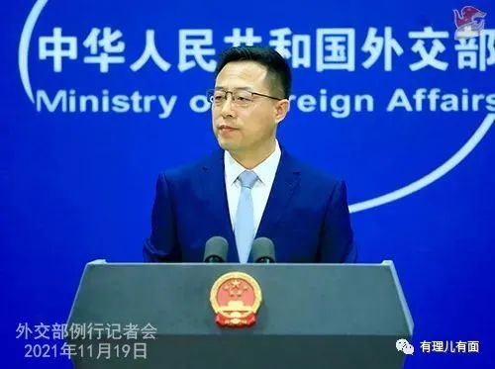

很快，随着中国决定将与立陶宛外交降为代办级等一系列组合拳的推出，立陶宛招架不住了，陷入内外交困、叫苦连天。

如今的立陶宛落魄到什么地步？

经济上，立陶宛在波罗的海唯一的一个海港克莱佩达港，由于受到立中关系等因素的影响，2021年的货物吞吐量减少40%！

“立陶宛社会民主党”的领袖布林克维丘特更是警告政府当局，中国与立陶宛持续恶化的经济关系可能会在2022年严重影响立陶宛的经济。

她说：“没有人知道中国的下一个决定为何，以及哪个会对立陶宛经济、产业、企业与人民带来什么影响。政府应该要衡量这些因素。”

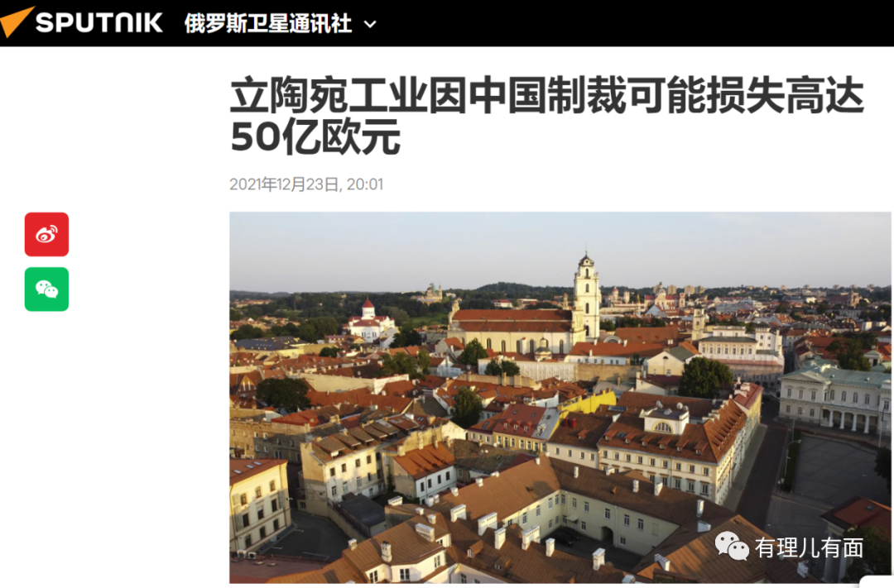

安全上，已沦落到要求美国驻军“进行殖民保护”，但最终却被美国无视。

据路透社2021年12月9日报道，立陶宛总统瑙塞达在与拜登通话时，邀请美国在立陶宛永久驻军，立陶宛为美军永久驻扎立陶宛政府砸下700万欧元（约2.19亿新台币）建设军事营地。然而，美国人对此并不买账。

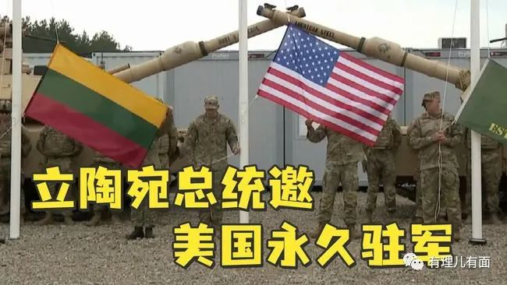

热脸蹭到冷屁股的立陶宛，并没有放弃被殖民的荒诞，当地时间12月13日，立陶宛国防部长阿努绍斯卡斯抵达华盛顿特区寻求美国军事支持，最终得到两点回应：口头支持——美防长奥斯汀将立陶宛吹捧为“地区内的民主灯塔”；卖武器——同意签署“互惠国防采购协议”！跟着美国除了被忽悠，就是通过军购再次被压榨。

政治上，国内对立陶宛莫尼特政府的信任大幅度下跌，立陶宛错误的对华政策在其国内也引起了广泛批评。

据立陶宛民调机构Vilmorus2021年12月底发布的民调显示，总理希莫特的信任度从当年11月的33%下降到12月的30.5%；立陶宛外长兰茨贝尔吉斯的支持率也从11月的21%下降至12月的15.3%。

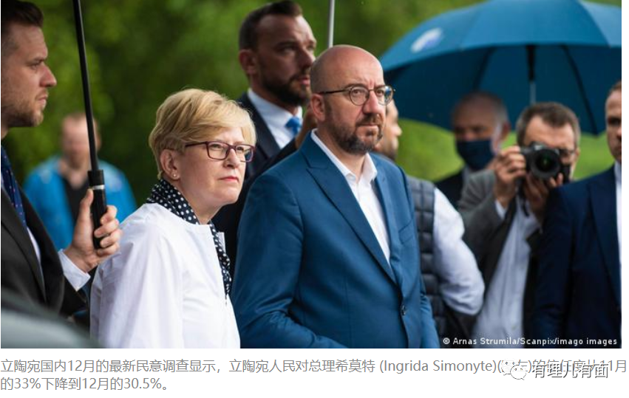

甚至由于跟主子办事不力，闹到要“整个政府下台”的境地。2021年12月13日，立陶宛国家广播电视台报道称，外交部长、交通部长于当月9日双双决定辞职，总理希莫尼更是语出惊人称：不排除整个政府下台的可能性。

探究原因，竟然是未能及时听从美国的制裁号令阻止白俄通过立陶宛运输化肥等产品。

外交上，绑于美国战车的立陶宛，在遭遇美国戏弄白白充当炮灰求助无门的同时，还遭遇欧盟的鄙视，孤立无援。

德国《南德意志报》评论称，“愚蠢的立陶宛人”对华采取强硬立场，甚至超过了大多数欧盟成员国所能接受的范畴。立陶宛政府为讨好美国在台湾问题上做出自私而狂妄的决定，绑架欧盟的对华政策，完全不顾及欧盟盟友的利益。

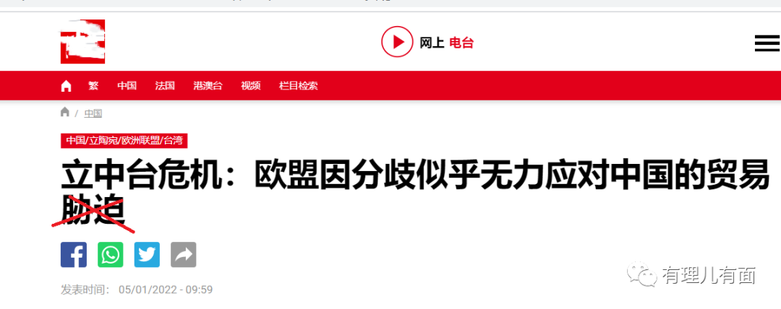

法国媒体对此评论称，“欧洲各国政府对中国向立陶宛施压的反应却很平淡。一些外交人员对这个波罗的海国家在台湾问题上挑战北京方面的决定持批评态度”，“欧盟一些较大成员国，包括与中国有着深厚经济关系的法国和德国，一直在努力避免与中国的紧张关系升级。”

内忧外患的立陶宛现任政府，除了面对中国的强力反制和欧盟国家的冷眼旁观，也正在遭遇国内有识之士的严厉批评。

立陶宛反对党“绿党和农民联盟”主席、国会议员雷蒙纳斯·卡尔保斯基斯在脸书发文激烈批评称，执政党的一些人“成功地使立陶宛的对华政策变得如此复杂，以至于他们自己也承认，中国对立陶宛的制裁是前所未有的”。

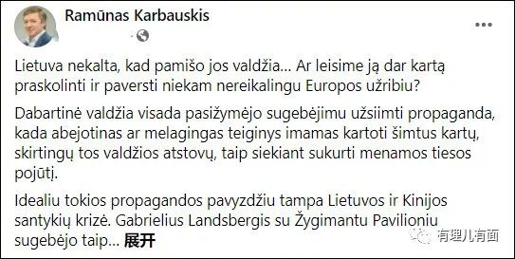

他还表示，“我们将蒙受数十亿损失，而（立陶宛外长）兰茨贝尔吉斯在华盛顿被某些人接见，立陶宛在那里以及从中得到了什么样的好处？”，“几个月前还积极评价立陶宛及其潜力的投资者们在问，我们现政府的头脑是否一切正常”。

立陶宛前总统阿达姆库斯公开批评现任政府对台湾议题的处理，表示与中国发生冲突将使立陶宛受到巨大损失。

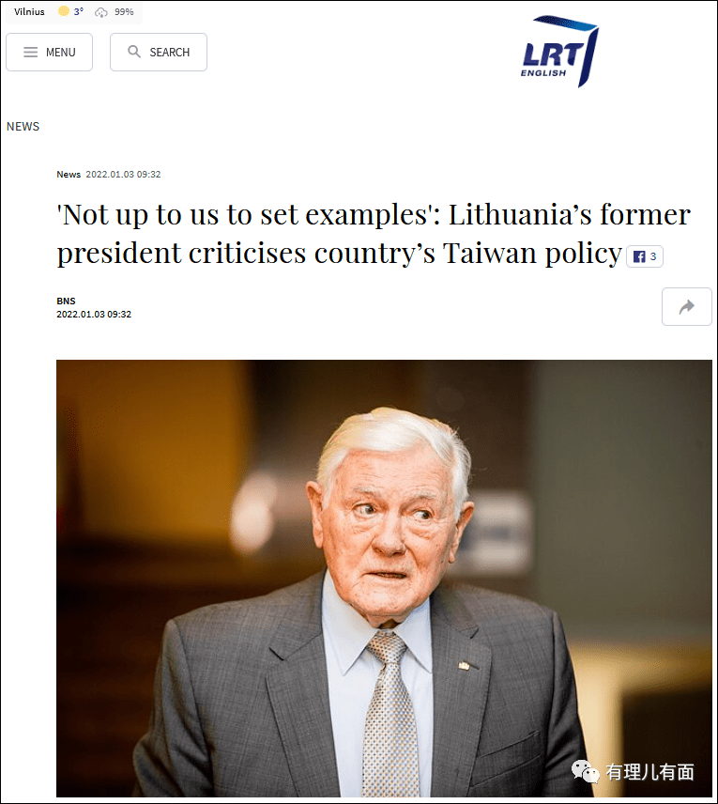

他说，承认台湾应该是要由世界中有影响力的主要国家提供决定结果，而非由立陶宛一样的小国来带头。

是的，一个人口仅有279万的袖珍小国，2020年GDP只有565亿美元；在中国有14亿人口，GDP在2021年更是已经超过由27国组成的整个欧盟的大国面前，有什么底气与中国掰手腕？！

飞蛾扑火，自取灭亡，螳臂当车，自不量力。说的就是立陶宛这样的十八线愣头青！至于妄图依靠美国来获得利益，也只能是逆势而动的打错算盘吃错药，竹篮打水一场空。

看看今日的美国，在西亚压不住伊朗的复仇怒火，在东亚奈何不了朝鲜，在南美洲镇不住巴西，就连尼加拉瓜这样的中美洲小国都看清形势，不仅宣布与台湾断交，还没收台湾当局所谓外交馆舍资产移交给中国。

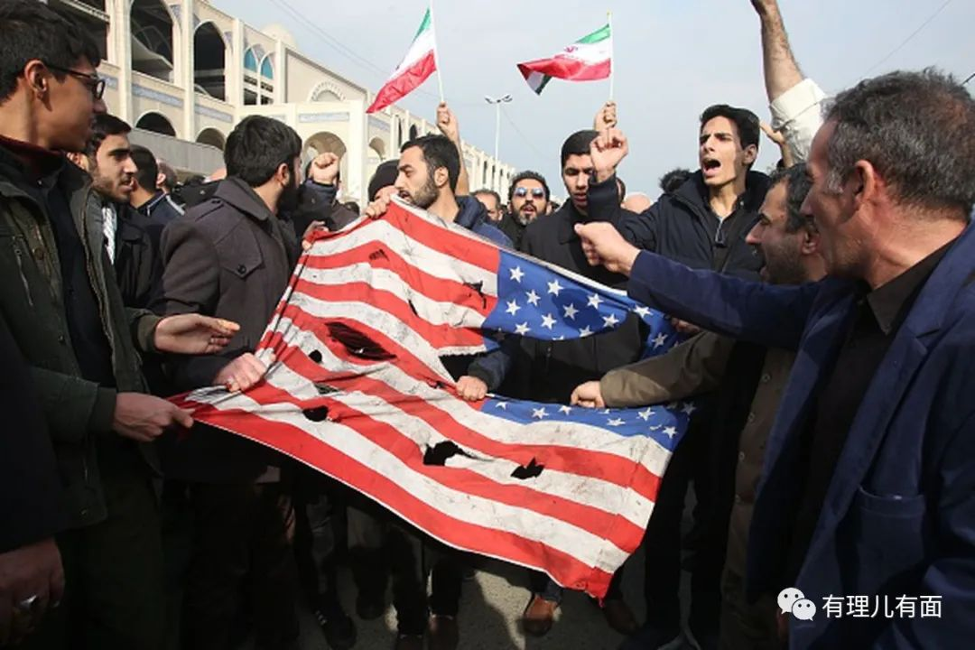

中国古训中，“小邦以下大邦，则取大邦”中，小国应该以谦下的态度对待大国的领悟，立陶宛没有；新加坡开国之父李光耀这样深谙小国现代生存之道，搞“平衡外交”与大国相处、多交友少树敌，尽量不选边站队的远见卓识，立陶宛也没有。

更为要命的是，在当今美国霸权风雨飘摇的当下，立陶宛站在了逆历史大势的方向。这种逆势而动的疯狂，注定会付出惨重的代价！

对于立陶宛的表现和最终结局，借用网友的精彩点评，就是：蠢而不自知，卑而不自爱，弱而不自重，瞎而不自医。国小而不处卑，力少而不畏强，无礼而辱大邻，无知也！

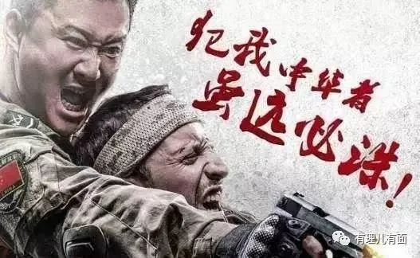

**图片源自网络**





**关注公众号：**

**有理儿有面**

**理   性｜   揭   秘｜   探   讨**







有里儿有面

**微信扫一扫赞赏作者** **赞赏**

已喜欢，对作者说句悄悄话

取消

**发送给作者**

**发送**

最多40字，当前共字

 人赞赏

上一页 1/3 下一页

长按二维码向我转账

受苹果公司新规定影响，微信 iOS 版的赞赏功能被关闭，可通过二维码转账支持公众号。

### 精选留言

用户设置不下载评论